Funkcjonowanie Osobiste i Społeczne
- Witamy wiosnę . Odszukaj w kalendarzu i odczytaj datę pierwszego dnia wiosny.
- Napisz po śladzie. Przepisz do zeszytu.
MARZEC

21
PIERWSZY DZIEŃ WIOSNY

- Odszukaj wśród rozsypanych liczb liczbę 21 , weź w pętelkę.

2 12 5 15 32 21 2 21 12 15 2 12 21 32 12 18 13 14 6 21 12 32 15 17 21 42 13 11 8 21 9 21 12 2

- Napisz po śladzie nazwy miesięcy wiosennych. Przepisz do zeszytu.

MARZEC KWIECIEŃ MAJ

- Odszukaj nazwy miesięcy wiosennych.

MARZEC STYCZEŃ KWIECIEŃ LUTY MAJ CZERWIEC MARZEC SIERPIEŃ GRUDZIEŃ
MARZEC WRZESIEŃ LUTY KWIECIEŃ STYCZEŃ MAJ LISTOPAD PAŹDZIERNIK
MARZEC KWIECIEŃ MAJ LUTY STYCZEŃ

- Czego roślina potrzebuje do życia. Z pomocą rodziców wyszukaj informacje w Internecie. Narysuj w zeszycie .

- Załóż wiosenną hodowlę. (W miarę możliwości, do wyboru )
- W donicy z ziemią wysiej nasiona np. pszenicy, lub rzeżuchy.
- Do słoiczka wlej wodę, włóż cebulę, pietruszkę lub posadź w ziemi.

Pamiętaj o tym co potrzebne jest roślinie do życia.

Obserwuj swoją hodowlę. W zeszycie przeznacz jedną stronę i wykonaj kilka (4 -5) ilustracji przedstawiających jak rozwija się Twoja hodowla.

- Poproś o przeczytanie wiersza (Zuzia, proszę abyś sama spróbowała przeczytać mamie ), (Kuba i Gabrysia, proszę przeczytajcie krótsze wyrazy ).
Wypisz do zeszytu nazwy roślin, które pojawiły się w wierszu. (Mile widziane próby samodzielnego przepisania do zeszytu fragmentu wiersza)

O wiośnie
Pochyla się sosna ku sośnie i szumi ...
A o czym? O wiośnie,
że wiosna wędruje po dróżkach
i czasy wyczynia jak wróżka.
Gdy wiosna uśmiechem zabłyśnie,
to z ziemi wyrasta przebiśnieg.
Gdzie stanie, w tym miejscu za chwilę
pojawia się śliczny zawilec.
Gdy wita się z wiosną leszczyna
to wiosna jej kotki przypina.
Stanęła dziś wiosna nad klonem
i klon ma już pączki zielone.
A dąb się ogromnie złości i też zielenieje ... z zazdrości.

- Utrwalamy liczebniki porządkowe (pierwszy, drugi…….)

Pokoloruj na żółto drugie i trzecie słoneczko licząc od lewej strony.
Pokoloruj na czerwono drugie i piąte słoneczko licząc od prawej strony.

Pokoloruj drugi, czwarty, siódmy, dziewiąty kwiatek licząc od lewej strony

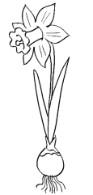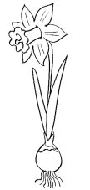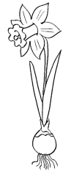

Zajęcia rozwijające komunikowanie się

- Przeczytaj wyrazy, powiedz kiedy ich używamy?

PROSZĘ PRZEPRASZAM DZIĘKUJĘ

- Przepisz wyrazy do zeszytu.

- Połącz sylaby.

PRO PRZE DZIĘ

PRA SZĘ

KU JĘ SZAM

- Dokończ zdania.

Proszę,… ……………………………………………………………………………….

Dziękuję za……………………………………………………….……………………..

Przepraszam, że ………………………………………………….……………………..

- Połącz liczby od 1 do 16 i pokoloruj obrazek.

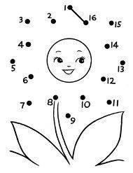

TECHNIKA
ZWIASTUNY WIOSNY - PRZEBIŚNIEGI
Materiały:
- niebieski karton A4
- zielony papier kolorowy
- 3 płatki kosmetyczne
- biały materiał lub wacikikosmetyczne
- klej magiczny
- nożyczki

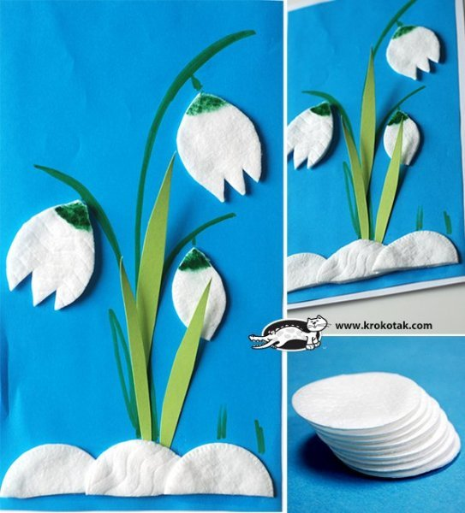
Na kartonie przyklejamy liście i łodygi z zielonego papieru. Z płatków higienicznych wycinamy kwiaty i doklejamy je. Na dole kartonu przyklejamy kawałki białego papieru lub płatków - imitujące śnieg.

ZAJĘCIA ROZWIJAJĄCE UMIEJĘTNOŚCI SZKOLNE
- Narysuj po śladzie. Spróbuj narysować samodzielnie, w zeszycie, szlaczki które potrafisz.

PLASTYKA
Proszę o wykonanie pracy plastycznej dowolną techniką na temat
,,Pani Wiosna”

MUZYKA
Temat 2
Naucz się słów i melodii piosenki Pisanki Kraszanki .
Porozmawiaj z rodzicami o tradycjach Wielkanocnych.
https://www.youtube.com/watch?v=qKY9oeELKn4

